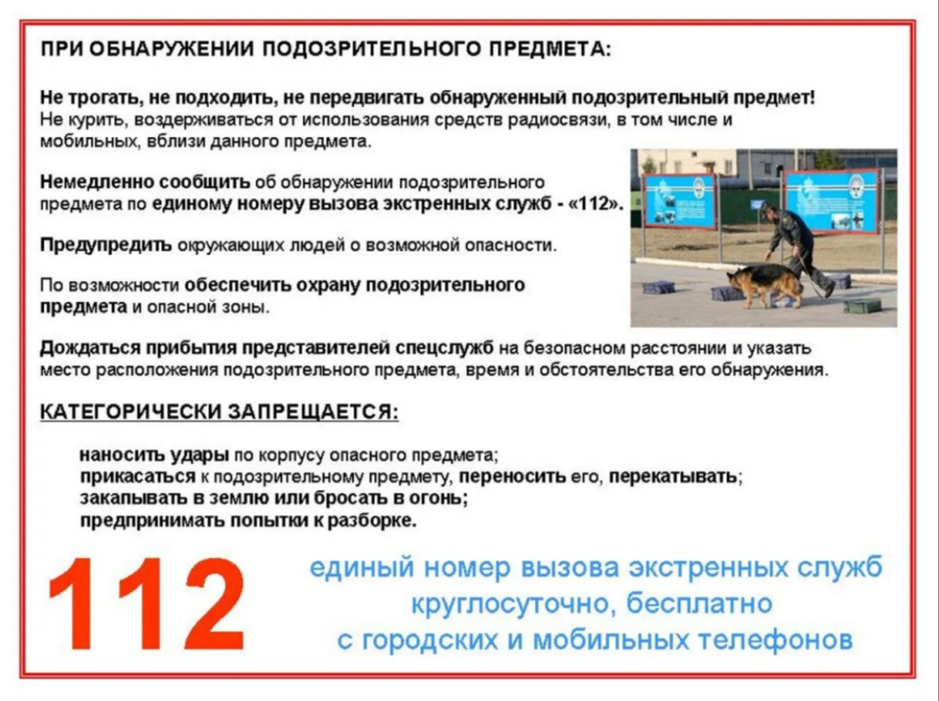Порядок действий при обнаружении подозрительных предметов

- категорически запрещается трогать, вскрывать, передвигать или предпринимать какие-либо иные действия с обнаруженным предметом;

- не рекомендуется использовать мобильные телефоны и другие средства радиосвязи вблизи такого предмета;

- необходимо немедленно сообщить об обнаружении подозрительного предмета в полицию.

Общественный транспорт

Если вы обнаружили забытую или бесхозную вещь в общественном транспорте:

1. опросите людей, находящихся рядом. Постарайтесь установить, чья она и кто ее мог оставить.

2. если хозяин не установлен, немедленно сообщите о находке водителю.